PKP Polskie Linie Kolejowe S.A.
Biuro Komunikacji i Promocji
Targowa 74, 03 - 734 Warszawa
tel. + 48 22 473 30 02
fax + 48 22 473 23 34
rzecznik@plk-sa.pl
www.plk-sa.pl
Poznań, 31 maja 2019 r.
Informacja prasowa
Poznań – Warszawa: lokomotywy sprawdziły mosty pod Koninem
Po kolejowych mostach na Kanale Warta – Gopło i Kanale Grójeckim szybko
i bezpiecznie od 9 czerwca pojadą pociągi z Poznania do Warszawy. Potwierdziły
to ważne próby obciążeniowe. Inwestycja PKP Polskich Linii Kolejowych S.A. za ponad 2 mld zł zapewni lepsze i sprawniejsze podróże między Wielkopolską a Mazowszem.

Gruntownie przebudowane mosty kolejowe na Kanałach Warta – Gopło i Grójeckim zapewnią sprawny i bezpieczny ruch pociągów przez kolejne dziesiątki lat. W czasie prób obciążeniowych zespół ekspertów dokładnie zbadał wszystkie parametry przebudowanych mostów między Koninem a Kołem. Z wykorzystaniem specjalistycznych urządzeń sprawdzono „zachowanie” gotowych już obiektów w trakcie przejazdu lokomotywy. Próby przeprowadzone w środę i czwartek potwierdziły, że mosty spełniają wymagane standardy.
Próby były tzw. próbami dynamicznymi. Do testów wykorzystano lokomotywę Gama. Ważący ponad 80 ton i długi na prawie 20 metrów pojazd kilkukrotnie przejeżdżał każdym torem na obu obiektach: na moście na Kanale Warta – Gopło z prędkością 140 km/h, na Kanale Grójeckim o 20 km/h szybciej. To docelowe prędkości, które będą obowiązywać na mostach.
Obiekty po modernizacji są bardziej wytrzymałe. Na 40 metrowym moście na Kanale Grójeckim wymieniono ważącą 160 ton stalową kratownicę. Obiekt na Kanale Warta – Gopło – długi na 25 metrów – zyskał nową, żelbetowo-stalową konstrukcję. Na obu mostach ułożono nowe tory i zamontowano sieć trakcyjną.
Próby obciążeniowe były ostatnim testem nowych obiektów przed wznowieniem ruchu na linii Poznań – Konin - Warszawa. Od niedzieli 9 czerwca, pociągi ponownie będą jeździć odcinku m.in. przez Konin i Koło. Lepszy komfort podróży zapewnią zmodernizowane perony. Pasażerowie korzystają z nich już m.in. w Podstolicach i Koninie, od niedzieli dostępne będą nowe perony w Kole.
Zasadniczym efektem prowadzonych prac będzie większa przepustowość i sprawny
i bezpieczny ruch pociągów pasażerskich i towarowych m.in. z Wielkopolski na Mazowsze. Możliwy będzie przejazd lokomotyw o większej mocy i obsługa składów o długości 750 m.
To ważne w kontekście m.in. przewozu ładunków między wschodnią a zachodnią granicą państwa.

Prace na trasie Poznań – Warszawa planowane są do końca 2020r. Projekt „Prace na linii kolejowej E20 na odcinku Warszawa – Poznań pozostałe roboty, odcinek Sochaczew – Swarzędz” realizowany przez PKP Polskie Linie Kolejowe S.A. warty jest ponad 2 mld złotych. Inwestycja jest współfinansowana przez Unię Europejską z instrumentu „Łącząc Europę” (CEF). Więcej o inwestycji: www.poznan-warszawa.pl

Projekt „Prace na linii kolejowej E20 na odcinku Warszawa-Poznań-pozostałe roboty, odcinek Sochaczew-Swarzędz” współfinansowany jest przez Unię Europejską z Instrumentu „Łącząc Europę”.
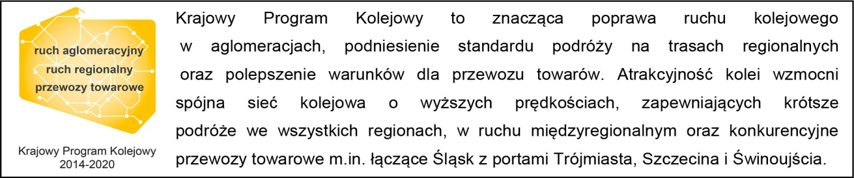

Kontakt dla mediów:
Radosław Śledziński
Zespół prasowy
PKP Polskie Linie Kolejowe S.A.
rzecznik@plk-sa.pl
T: + 48 501 613 495

„Wyłączną odpowiedzialność za treść publikacji ponosi jej autor. Unia Europejska nie odpowiada za ewentualne wykorzystanie informacji zawartych w takiej publikacji”.

